OSX: Почта Apple (POP)
Эта статья поможет вам синхронизировать почту Apple, используя POP, с вашим почтовым ящиком Hosted Mailbox.
- Запустите System Preferences (настройки системы). Вы можете запустить System Preferences, нажав "Command (⌘) + Space Bar". Затем напечатайте "System Preferences" в окошке поиска. Нажимаем «ввод» для запуска приложения System Preferences.
- В System Preferences, кликните "Internet Accounts" (аккаунты Интернета). Затем, справа, прокрутите вниз и выберете "Add Other Account..." (добавить другой аккаунт).
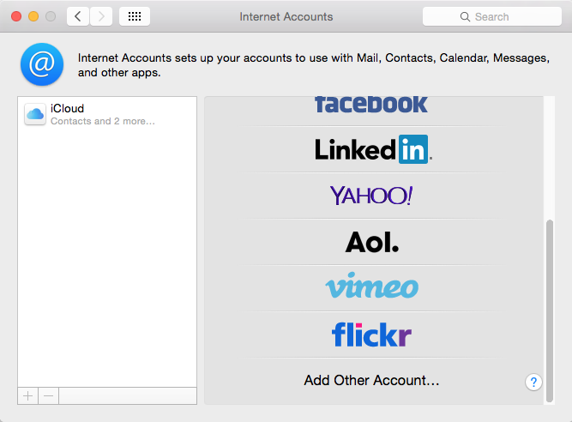
- В следующем окне, выбираете "Add a Mail account" (добавить почтовый аккаунт). Затем кликните на "Create..." (создать).
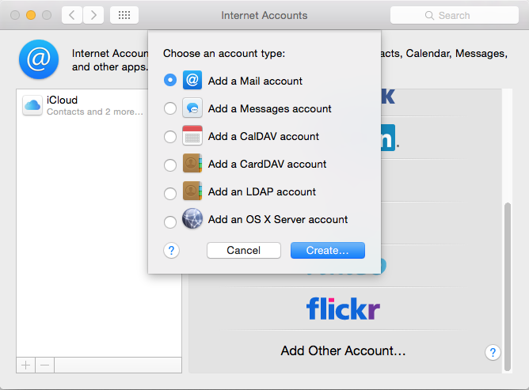
- Появившееся окно потребует следующих данных:
  - "Name" (имя): введите свое имя и фамилию.
  - "Email Address" (адрес электронной почты): ----------------------
  - "Password" (пароль): введите пароль для вашей почты.
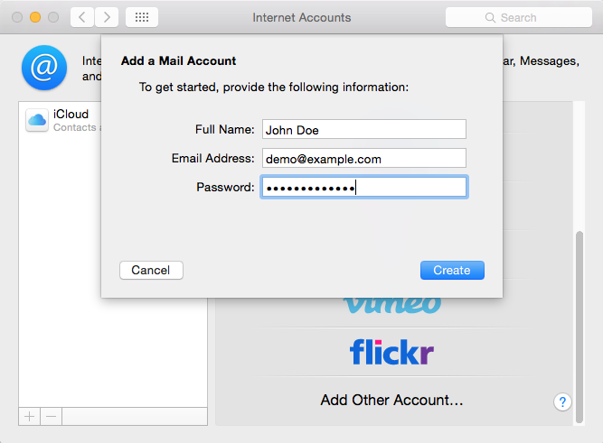
- Выбираем "Create" (создать).
- Вы увидите предупреждение "Account must be manually configured." (аккаунт должен быть настроен вручную). Кликните на "Next" (далее) еще раз.
- В следующем окне, введите следующие данные:
  - "Account Type" (тип аккаунта): POP
  - "Mail Server" (сервер почты): secure.emailsrvr.com
  - "User Name" (имя пользователя): адрес вашей электронной почты
  - "Password" (пароль): пароль для вашей почты
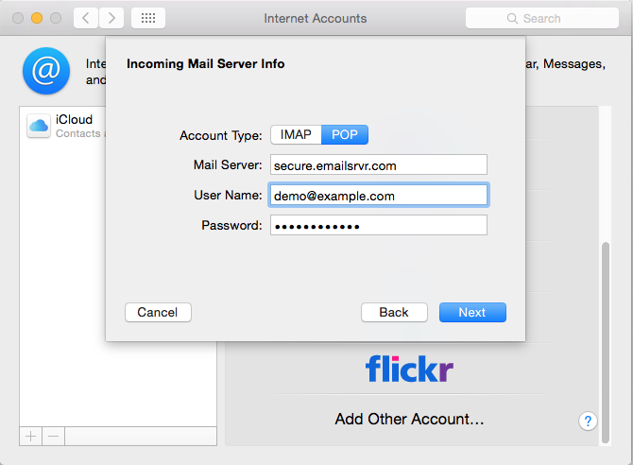
- Кликните на "Next" (далее).
- Вы увидите предупреждение "Additional account information required." (нужна дополнительная информация об аккаунте). Кликните на "Next" (далее) еще.
- В следующем окне под названием "Incoming Mail Server Info" (информация о сервере входящих сообщений), введите следующее:
  - "Port" (порт): 995
  - "Use SSL": отмечено
  - "Authentication" (идентификация): пароль
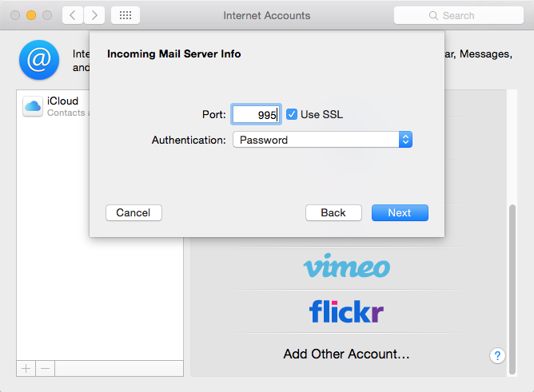
- Кликните на "Next" (далее).
- В следующем окне под названием "Outgoing Mail Server Info" (информация о сервере исходящих сообщений), введите следующее:
  - "SMTP Server": secure.emailsrvr.com
  - "User Name" (имя пользователя): адрес вашей электронной почты
  - "Password"(пароль): пароль для вашего почтового ящика
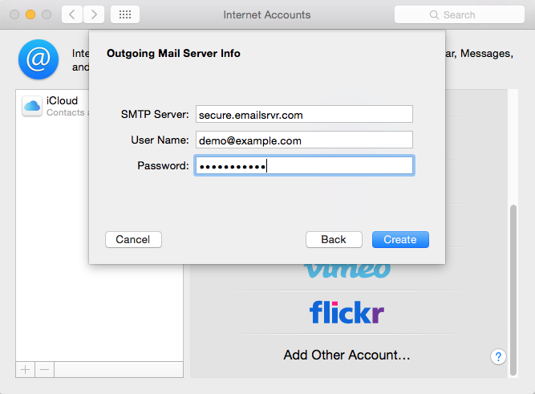
- Кликните на "Create"(создать).
- Вы увидите предупреждение "Additional account information required." (требуется дополнительная информация об аккаунте). Кликните на "Next" (далее) еще раз.
- В следующем окне под названием "Outgoing Mail Server Info" (информация о сервере исходящих сообщений), введите следующее:
  - "Port" (порт): 465
  - "Use SSL": отмечено
  - "Authentication"(идентификация): пароль
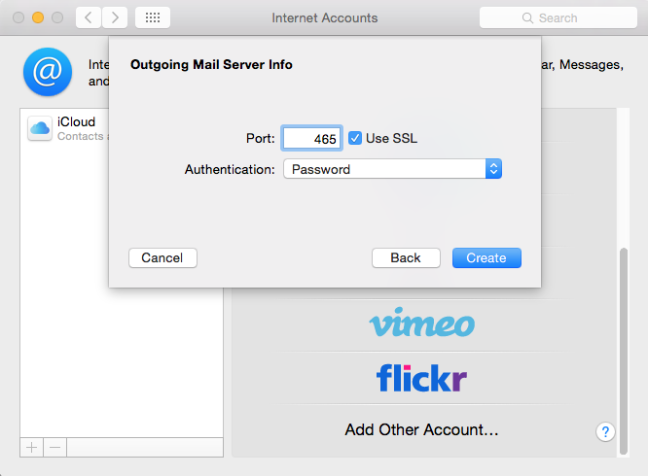
- Кликните на "Create" (создать).
- Закройте "System Preferences" (настройки системы).
- Запустите почту. Ваша электронная почта начнет загружаться.

